**J2ee大作业文档**

1. 数据库的设计
2. ER图

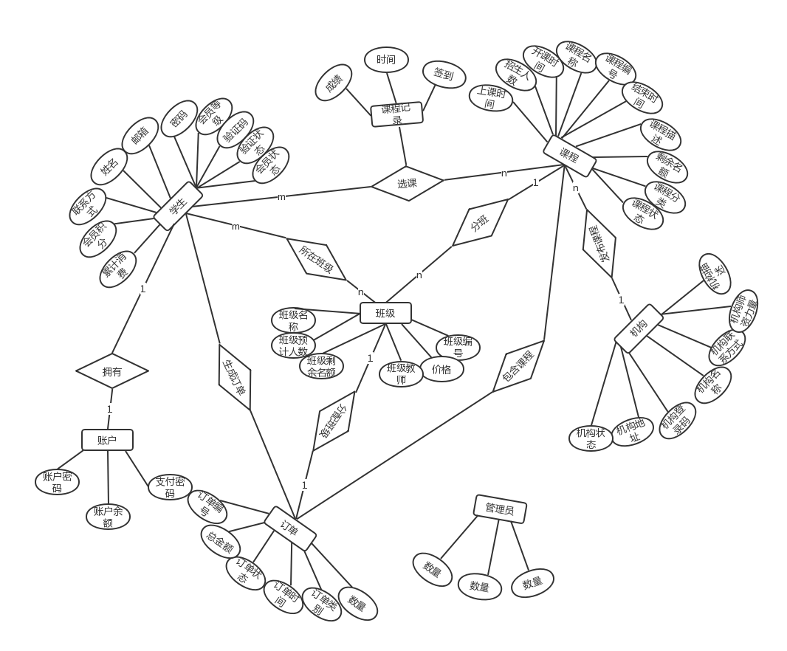

1. 数据库表

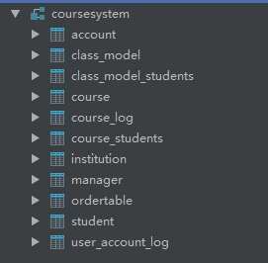

数据库中表的列名及主键

Account表

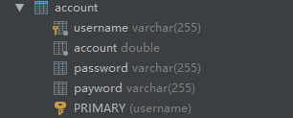

Class_model表

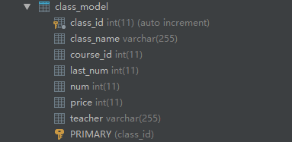

Class_model_students表（用于表示学生和班级信息）包含了学生的主键作为外键

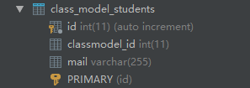

Course表

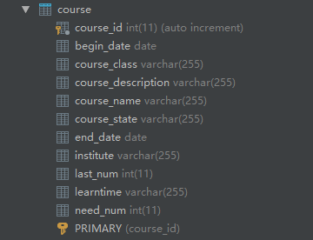

课程成绩的登记表（包含了课程和学生的主键作为外键）

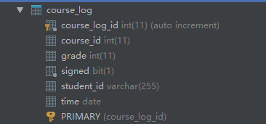

学生的选课信息表（包含了课程和学生的主键作为外键）

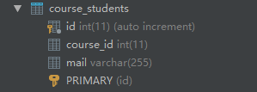

机构信息表

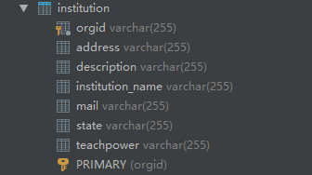

管理员表

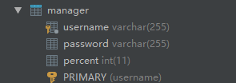

订单表（包含了课程主键，班级主键和学生主键作为外键）

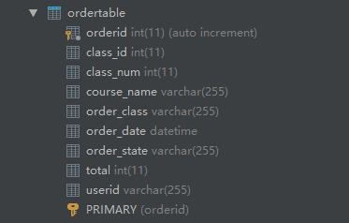

学生信息表

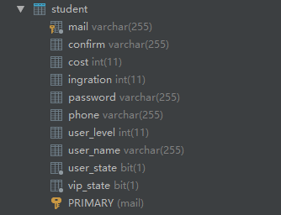

学生的消费信息记录表

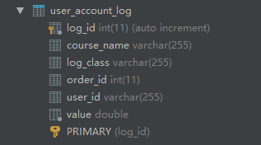

1. 架构设计
2. 项目结构

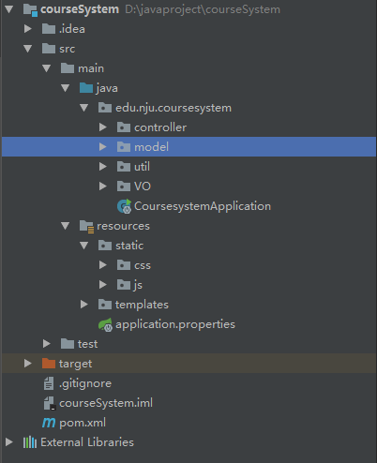

1. 使用了Spring Boot+hibernate框架
2. 前端使用了Jquery的框架
3. 类的设计
4. 包的名称和职责

Model包中是各个实体类和操作的接口，访问数据库



用户账户实体类和对应的操作



班级的实体类和对应的操作



学生的班级信息实体类及对应的操作

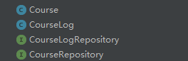

课程的实体类和课程成绩的记录的实体类和对应的操作



学生的选课信息的实体类和对应的操作



机构的实体类和对应的操作



管理员的实体类和对应的操作



订单及其对应的操作



学生和其对应的操作



Controller包中是对应的界面的访问的控制，调用Model中接口的方法



管理员的财务管理界面的controller



学生的成绩登记的界面的controller



管理员数据分析的主界面的controller



机构登录界面的controller



机构的财务信息界面的controller



机构的课程预定信息界面的controller



机构课程的退订信息界面的controller



管理员的对于机构信息统计的界面的controller



机构主页界面的controller



机构注册界面的controller



学生登录界面的controller



学生登录之后的主界面的controller



管理员登录界面的controller



管理员登录之后的主界面的controller



设置机构的支付结算界面的controller



机构发布课程计划界面的controller



学生注册界面的controller



学生查看个人课程信息界面的controller



学生订单界面的controller



学生消费信息界面的controller



管理员界面对于学生信息查看界面的controller



学生对于个人的成绩查看界面的controller



学生个人信息查看和修改界面的controller

Util包中是对于某些常用方法的抽象，比如邮件的发送，时间格式的转化等

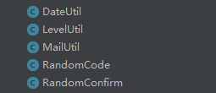

分别是日期格式之间的转化的类，对于会员的积分转化成会员等级的类，发送邮件进行验证的类，生成学生进行验证的验证码的类，随机生成机构的七位登陆码的类

VO包中相当于pojo包来实现在界面上的直接对于对象的引用

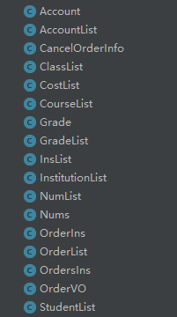

主要是用于界面显示时直接使用的类，通过名称：属性在界面显示，不做详细说明

Temples包中是html界面



管理员个人财务信息查看的界面



机构对于课程成绩的登记



管理员进行数据分析的主界面



机构的财务信息查看的界面



机构查看预订自己课程信息的界面



机构查看退订自己课程信息的界面



机构的信息的查看和修改的界面



机构进行登录的界面



机构的主页面可以在主页面进行现场购票



机构注册的界面



学生进行登录的界面



学生登录之后的主界面



管理员登录的界面



管理员登录之后的主页面可以进行机构的审核



用于设置对于机构进行支付结算的页面



机构进行发布课程的页面



学生进行注册的界面



学生对个人课程信息查看的界面



学生对于自己订单信息查看和订单信息处理的界面



学生消费信息查看的界面



管理员对于学生信息统计分析的界面



学生对于自己成绩查看的界面



学生对于个人信息查看和修改的界面

Static是静态的资源，分为js和css包，js存放js文件，css存放css文件

1. 开发环境

开发环境使用idea开发

使用了mysql作为数据库

使用了tomcat作为服务器

1. 开发心得

在开发过程中，由于对于时间的安排不合理，所以导致了项目着急赶的情况，希望之后的项目实践中能够制定计划，合理的安排时间。于此同时发现自己的实践能力不够强，需要在之后继续努力。